# Broadcast Channel API

## 介绍

**广播通道 API**允许[浏览上下文](https://developer.mozilla.org/en-US/docs/Glossary/Browsing_context)（即窗口、选项卡、框架或iframe）和同一[源](https://developer.mozilla.org/en-US/docs/Glossary/Origin)上的工作人员之间进行基本通信。

通过创建一个[BroadcastChannel](https://developer.mozilla.org/en-US/docs/Web/API/BroadcastChannel)对象，您可以接收发布到它的任何消息，您不必维护对您希望与之通信的框架或工作人员的引用：他们可以通过构建自己的频道来“订阅”特定频道[BroadcastChannel](https://developer.mozilla.org/en-US/docs/Web/API/BroadcastChannel)。具有相同的名称，并且它们之间具有双向通信。

## 概念和用法

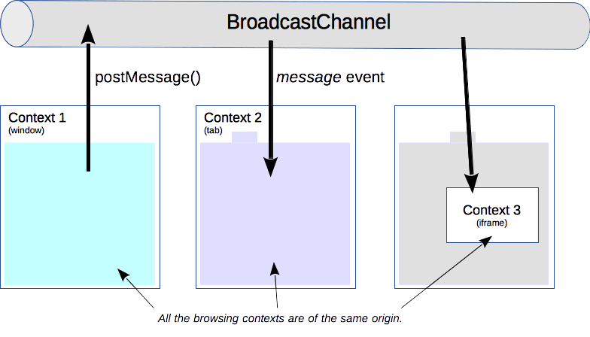

## 接口目录

|  |  |
| --- | --- |
| 接口名称 | 目录链接 |
| [BroadcastChannel](https://developer.mozilla.org/en-US/docs/Web/API/BroadcastChannel) | [链接](BroadcastChannel/index.docx) |